平成29年 12月 11日
支部会員 各位
運営部会員 各位

（一社）日本労働安全衛生コンサルタント会栃木支部
支部長 秋葉 一好（押印省略）

第２回支部研修会（優良事業場見学会）のご案内

寒冷の頃、ますますご健勝のこととお慶び申し上げます。
平素は栃木支部の活動に多大なご協力を賜り厚く御礼申し上げます。
さて、第2回支部研修会として優良事業場見学会の日程等が決まりましたのでご案内致します。
今年の見学会は、株式会社真岡製作所様のご好意により、安全体感塾を見学させて頂きます。（見学ですので実際の体感ではありませんが、状況により体感できる可能性もあります。）
会員の皆様にはこの機会にご覧いただき、何かの機会にご活用いただければ幸いです。
なお、出欠のご回答を別紙送信表にて、平成３０年１月１５日までにご返信下さいますようお願い致します。

記

- 優良事業場見学会
- 日 時：平成３０年２月９日（金） １３：４５~１５：３０
（１３：３５見学先駐車場集合）
- 研修場所：株式会社真岡製作所
真岡市鬼怒ヶ丘８番地 ℡ 0285－83－0871
- 集合場所：入門して直進、安全体感者用駐車場
- 参 加 費：運営部員2,000円、支部員5,000円、執行部員 無料
- その他 ：ヘルメット、安全靴等ご持参ください。（持っている方）
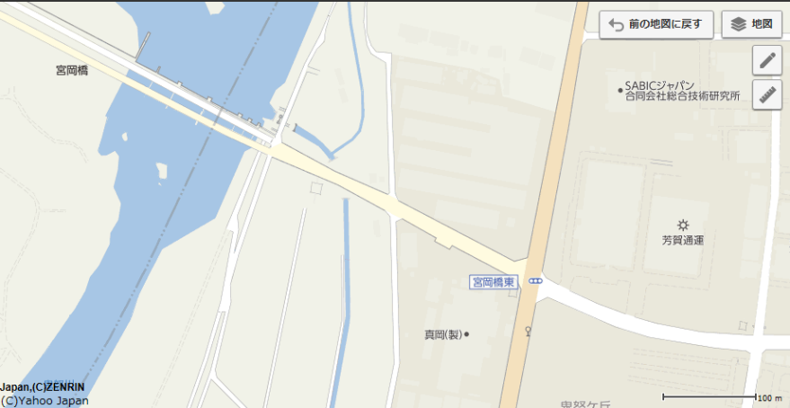
入門
宮岡橋

メール・ＦＡＸ送信票

氏 名

【優良事業場見学会の出欠について】

平成３０年２月９日（金）の研修会に

出 席 ・ 欠 席 します

いずれかを○で囲みメールにて返信下さい。

※※※ 事 務 局 ※※※※※※※※※※※※※※※
■（一社）日本労働安全衛生コンサルタント会
栃木県支部 事務局長 上野 勉
■携 帯 090-3243-7444
■ＴＥＬ 0285－84－6227
■ＦＡＸ 0285－82－6854
■〒321-4338 栃木県真岡市大谷台町51－6
■Ｅmail t-moka-roukikai@juno.ocn.ne.jp
※※※※※※※※※※※※※※※※※※※※※※※※

平成30年1月15日(月)までに、メール送信の方はメールで回答頂ければ幸いです。

Ｆａｘの場合は ０２８５－８２－６８５４

